轻型汽车燃料消耗量标识备案工作
- 背景
为加强汽车产品节能管理，贯彻《国务院关于进一步加强节油节电工作的通知》（国发[2008]23号）和《汽车产业发展政策》等文件要求，2009年7月，工业和信息化部（以下简称“工信部”）发布了《轻型汽车燃料消耗量标示管理规定》，明确了轻型汽车燃料消耗量检测与申报、标识备案、标示、公布、监督处罚等各项规定。
2010年1月，工业和信息化部门户网站开设了“轻型汽车燃料消耗量通告”栏目，建立了我国汽车产品燃料消耗量公示制度。“轻型汽车燃料消耗量通告”的发布得到了社会各界的高度关注和广大消费者的充分肯定。
2010年11月工信部发布了《进一步加强轻型汽车燃料消耗量通告管理的通知》，细化了燃料消耗量标识备案的管理内容。
2011年11月，为不断完善我国汽车产品节能管理体系，进一步满足社会公众对油耗查询的需求，适应汽车油耗管理发展的需要，工信部开通了中国汽车燃料消耗量网站（网址：http://chinaafc.miit.gov.cn/），“轻型汽车燃料消耗量通告”数据每月通过该网站向社会公布，同时，用户登陆网站后还可以按照品牌、生产企业、通用名称、公告日期、汽车排量、燃料消耗量以及条件组合等多种方式进行查询，并可提供不同车型的油耗查询、对比、打印、下载等服务。
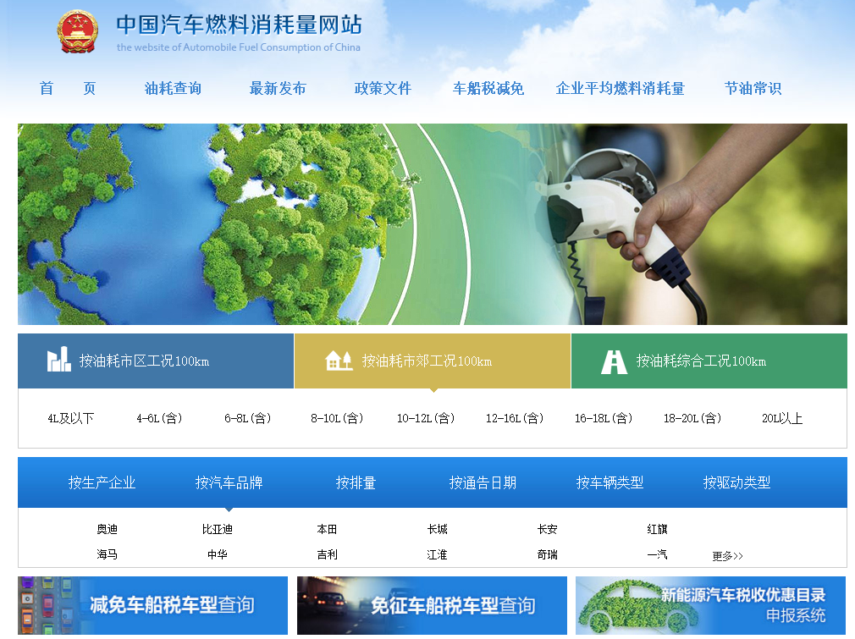
图1中国汽车燃料消耗量网站界面
汽车产品燃料消耗量公示制度是实施汽车燃料消耗量评价体系和政策体系的基础，是我国汽车产品节能管理体系的重要组成部分，对于引导节能汽车产品消费，推动汽车产业结构调整、技术进步具有重要意义。

- 工作流程
受工信部委托，中国汽车技术研究中心汽车标准化研究所（以下简称“标准所”）承担着燃料消耗量标识数据的审核、备案、管理以及相关的科研、统计和数据分析工作。
2015年8月起，为进一步优化燃料消耗量标识管理流程，提高工作效率，企业可通过“轻型汽车燃料消耗量标识备案信息网络申报系统”在线申报数据。
具体信息备案填写说明以及软件系统使用说明见本栏目相关文件。

